Министерство образования Республики Беларусь

Учреждение образования

Белорусский государственный университет информатики и

Радиоэлектроники

Факультет информационных технологий и управления

Кафедра интеллектуальных информационных технологий

**Отчет**

по лабораторному практикуму

по курсу

“ Проектирование программ в интеллектуальных системах ”

Выполнил:

студент гр.821701 Тимофеенко Д.А.

Проверила: Орлова А.С.

**Минск**

**2020**

**Описание объектной модели спортивной игры: плавание**

**Соревновательное плавание** - один из самых популярных олимпийских видов спорта с разнообразными дистанциями баттерфляй, плаванием на спине, брассом, вольным стилем и индивидуальным комплексным плаванием. Помимо этих индивидуальных соревнований, команда из четырех пловцов и тренера могут принять участие в эстафете вольным или смешанным стилем.

Программа включает в себя модели с трех сторон: тренера, пловца, гостя. И включает в себя возможности: отслеживания статистики команды и пловцов в ней, добавлять и исключать из команды, отслеживать рейтинги команды и пловцов, устанавливать время для тренировок и т.д.

**Рассмотрим модель со стороны тренера**:

Тренер команды открывает программу, выбирает способ входа: “Тренер”, вводит свои аутентификационные данные, для подтверждения своей личности и входа в свой аккаунт. В случае отсутствия аутентификационных данных, существует функция регистрации. После чего, открывается список доступных операций и выбирает необходимую.

Если тренер:

* Список доступных операций:

1. Посмотреть рейтинг пловцов;

* будет выведен список стилей плавания и их дистанцию, после выбора которых, будет выведен отсортированный, по времени, затраченному на преодоление выбранной дистанции, список пловцов;

1. Внести изменения в свою статистику.
2. Посмотреть статистику
3. Удалить аккаунт

**Рассмотрим модель со стороны пловца:**

Пловец открывает программу, выбирает способ входа: “Пловец”, вводит свои аутентификационные данные, для подтверждения своей личности и входа в свой аккаунт. В случае отсутствия аутентификационных данных, существует функция регистрации. После чего, открывается список доступных операций и выбирает необходимую.

Если пловец:

* Список доступных операций:

1. Посмотреть свою статистику

* ФИО;
* название команды (если пловец в ней состоит);
* количество выигранных соревнований;
* стиль плавания;
* время, за которое пловец выполнил заплыв.

1. Внести изменения в свою статистику;
2. Посмотреть рейтинг пловцов;
3. Удалить аккаунт

**Возможные сценарии развития системы:**

1. Добавление нового объекта “Команда”, с возможностью просмотра статистики выбранной команды и рейтинга существующих команд.
2. Добавить функции просмотра информации о всех стилях плавания и просмотра разрядов для каждого из них.
3. Добавить возможность входа, без аутентификации, для гостя.

**Диаграмма вариантов использования:**

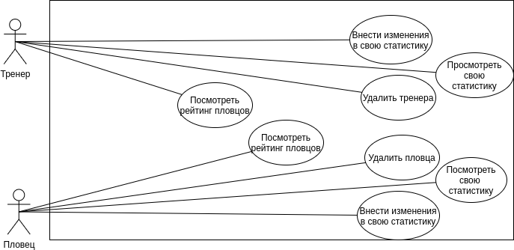

**Диаграмма бизнес процессов:**

Просмотр рейтинга пловцов: Тренер

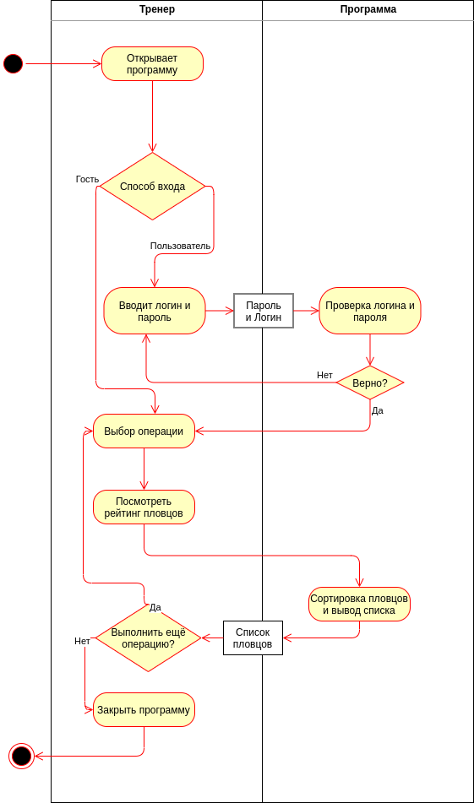

Просмотр рейтинга пловцов: Пловец

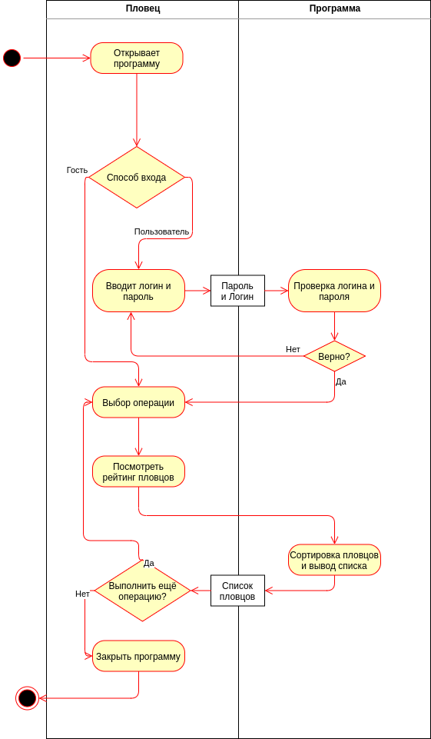

Посмотр своей статистики: Пловец

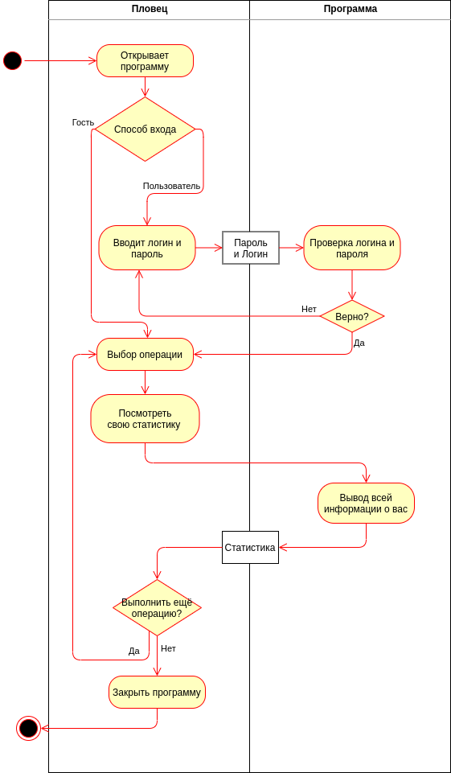

Просмотр своей статистики: Тренер

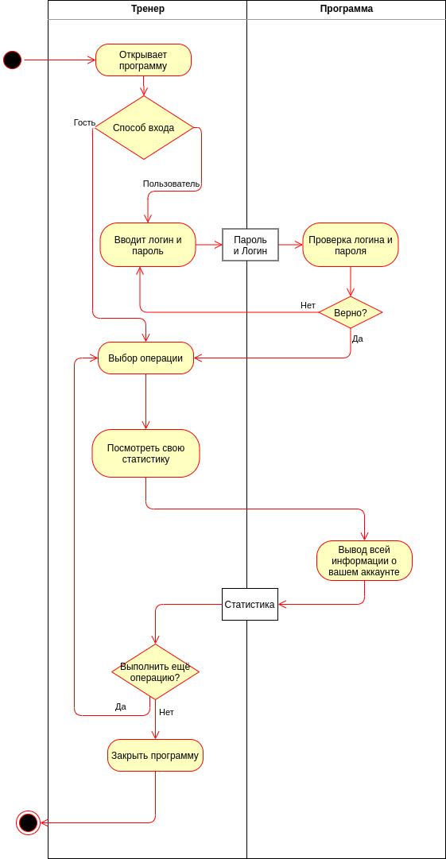

Изменение своей статистики: Пловец

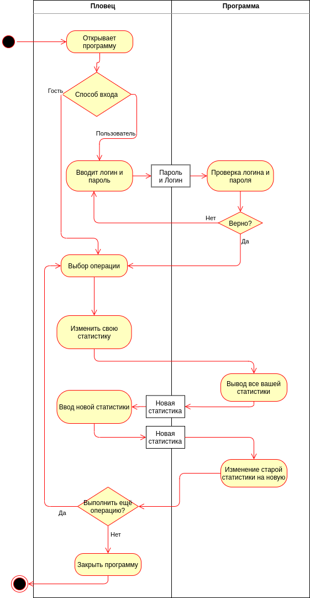

Изменение своей статистики: Тренер

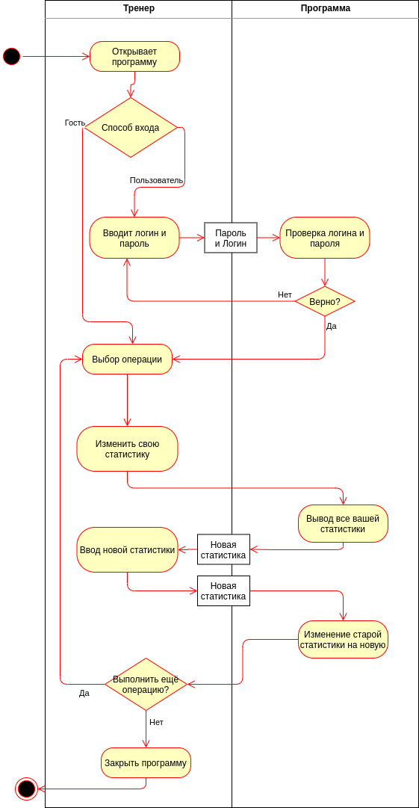

Удалить аккаунт: Пловец

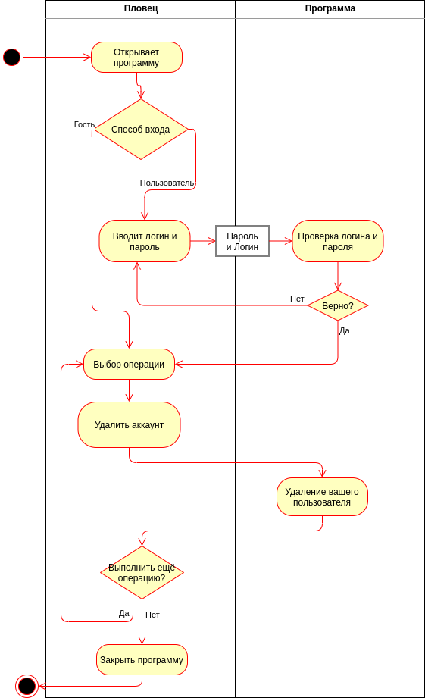

Удалить аккаунт: Тренер

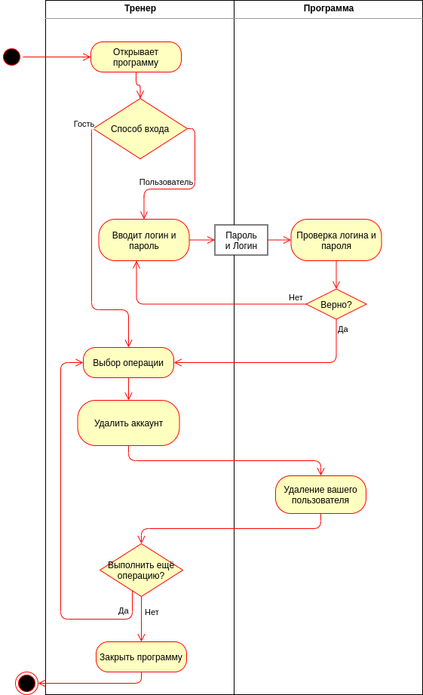

**Диаграмма Классов:**

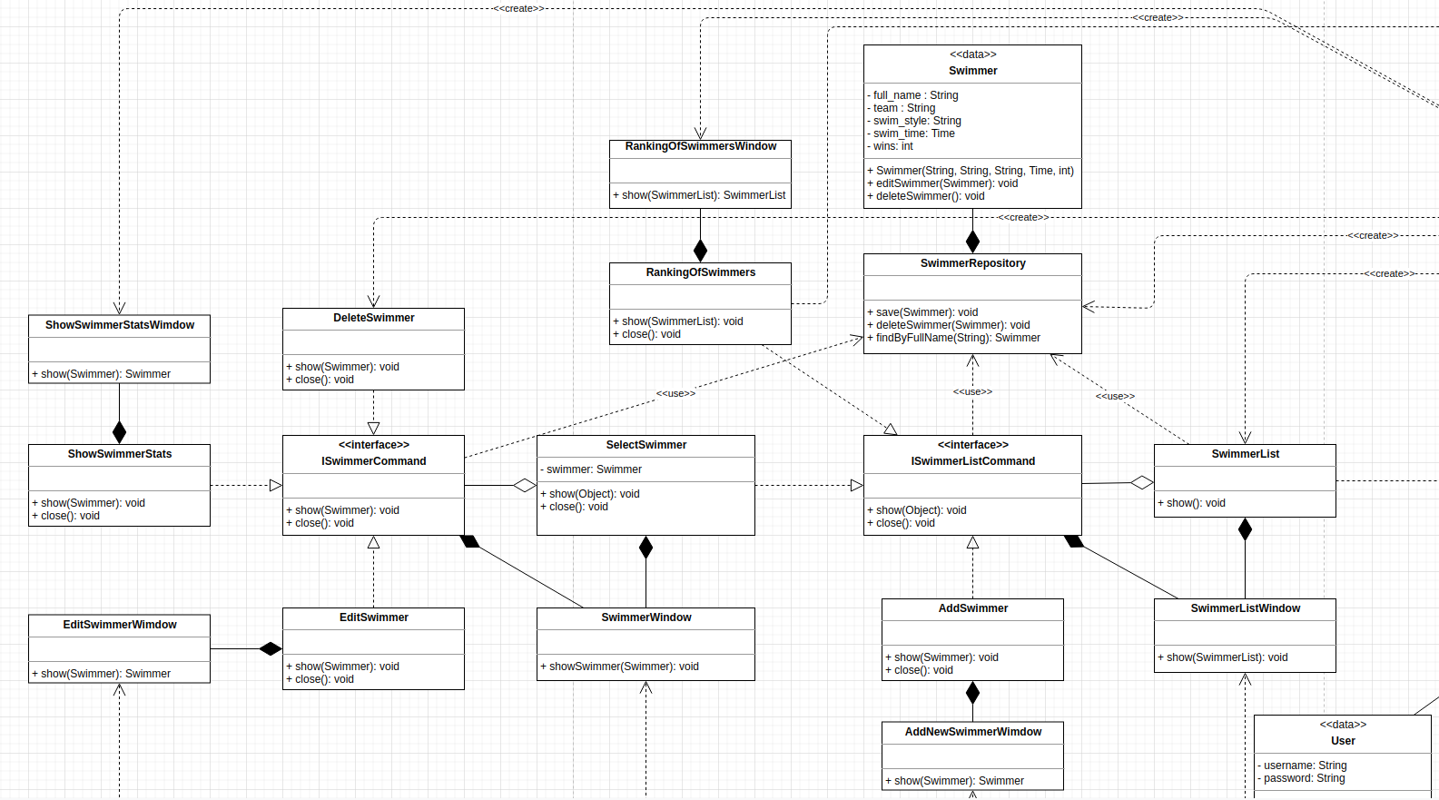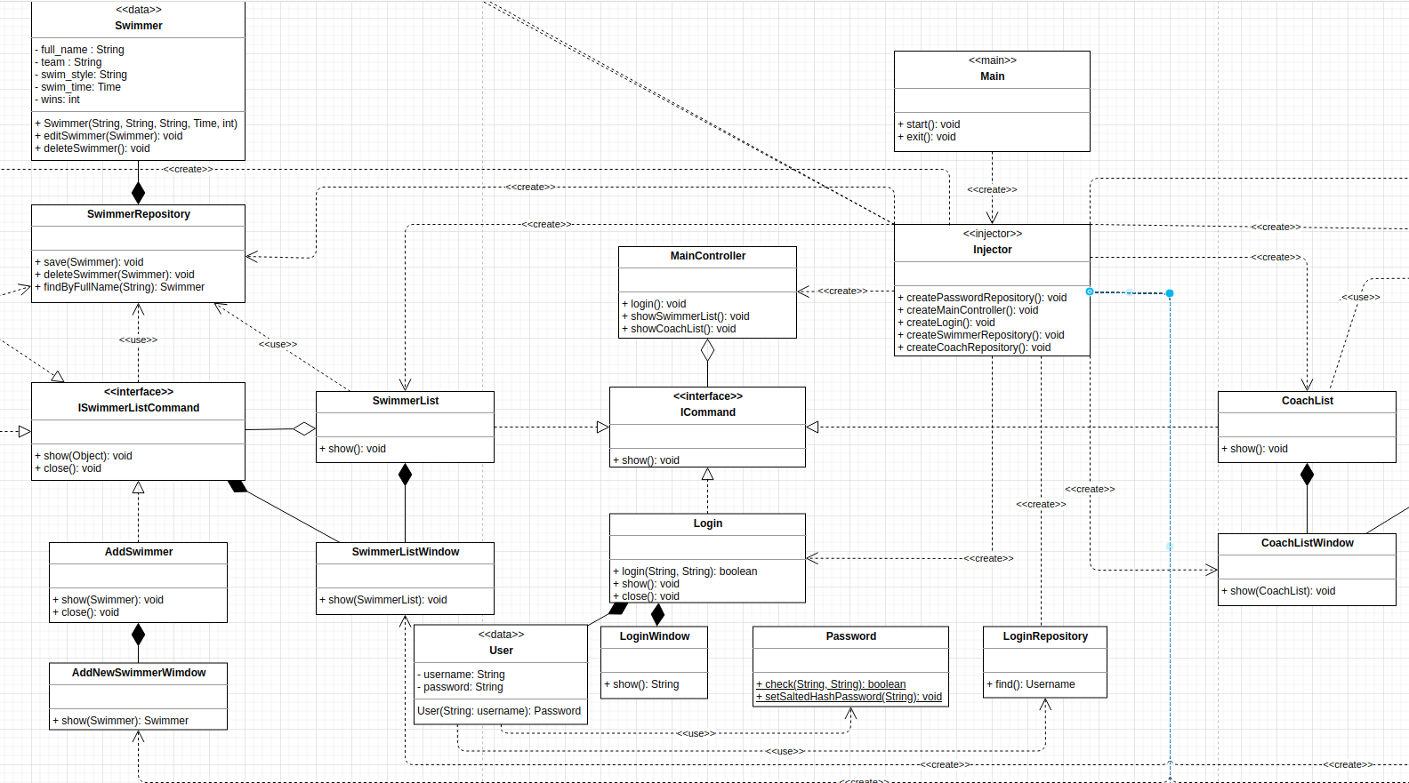

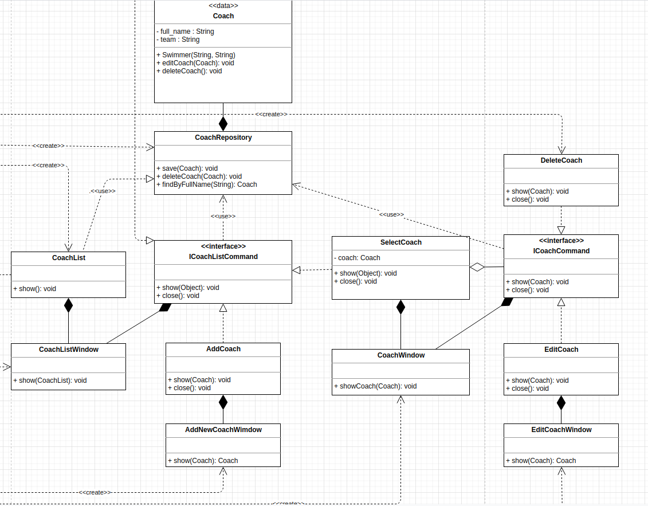

**Диаграмма развития Классов:**

1)Новый объект “Команда”

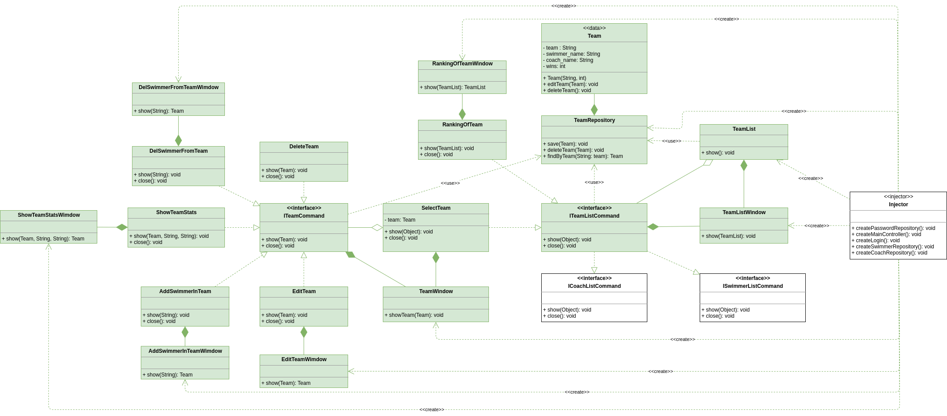2) Функции просмотра информации о всех стилях плавания и просмотра разрядов

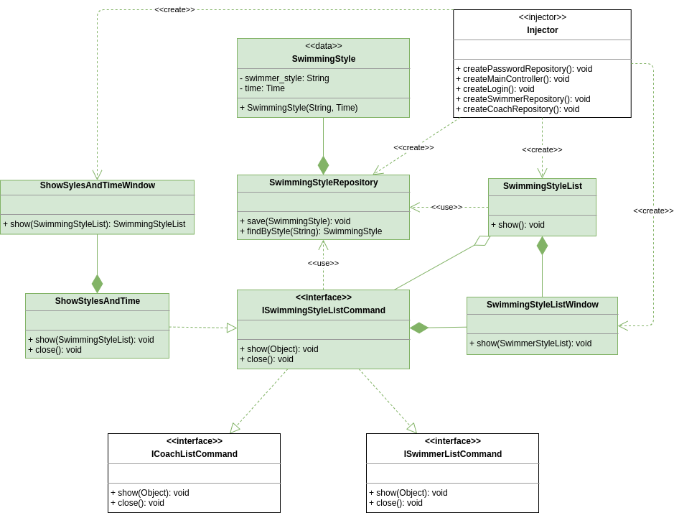

3)Способ аутентификации гость.

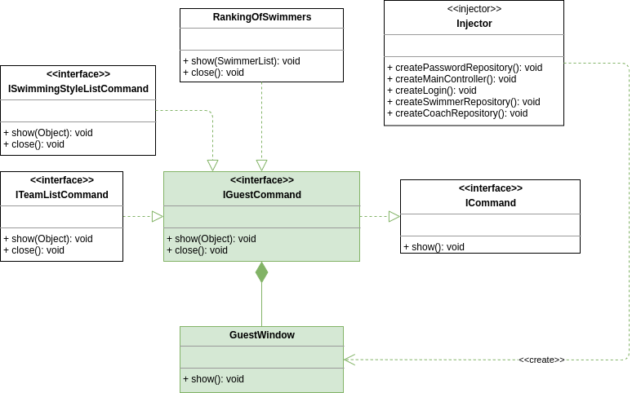

**Диаграмма состояний:**

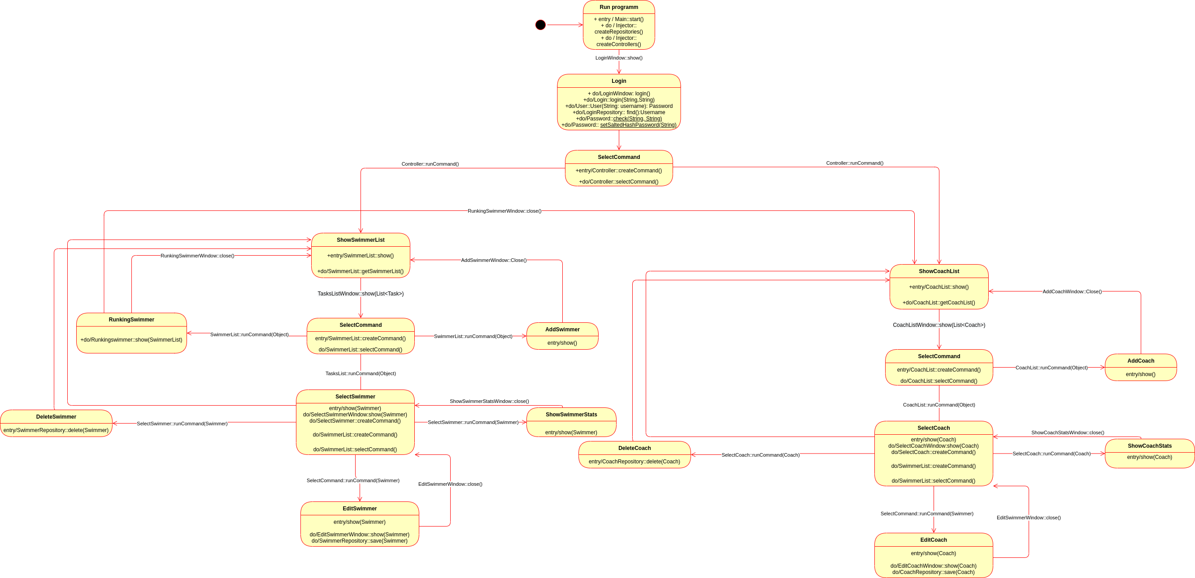

**Макеты пользовательского интерфейса:**

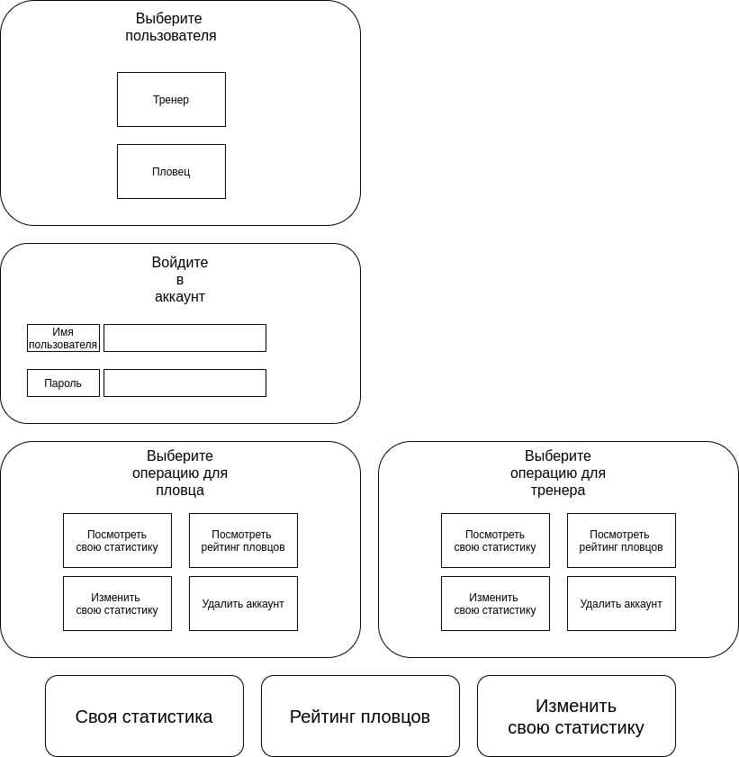

Программный продукт может быть реализован на любом объектно ориентированном языке. Рекомендуется использовать Java, JavaFX, Spring Framework.